АВТОТУР «АКВАПАРК ЛУЖНИКИ» г. Москва

11 и 25 марта, 8 и 9 апреля 2023

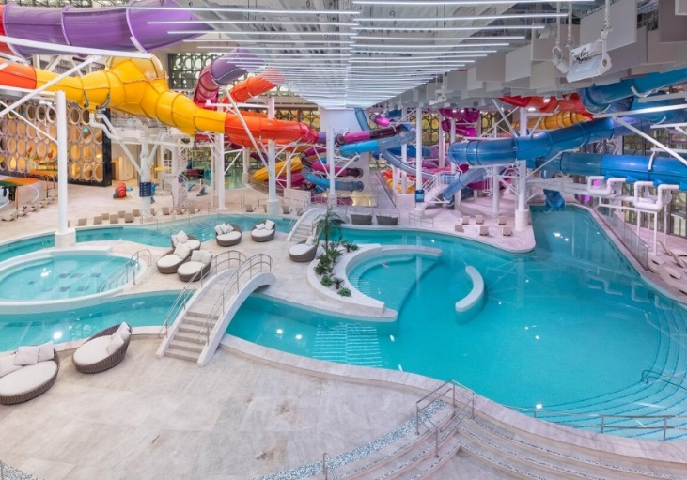
Вы не представляете своей жизни без воды и всегда проводите отпуск на море?????

А, может быть, зимой вам не хватает летнего тепла и особых эмоций, которые можно испытать только во время путешествий? Хотите порадовать детей или весело провести выходные в компании коллег по работе или приятелей? Приглашаем Вас окунуться в разнообразный и захватывающий мир водных развлечений - Аквапарк «Лужники» во Дворце водных видов спорта «ЛУЖНИКИ». На сегодняшний день это лучший крытый аквапарк в России!!! Разнообразие аттракционов позволит каждому найти приключение по душе, испытать шквал эмоций и отдохнуть на 200%!

ПРОГРАММА ТУРА:

~ 09:30 -ориентировочное время отправления группы.
~ 13:00 прибытие группы, начало программы:
- Комплекс водных развлечений от ведущих мировых производителей, не имеющий аналогов в России, состоит из нескольких уровней, посещение которых позволяет провести здесь целый день.
Для вас доступны:
На первом уровне - торговая галерея с магазинчиками, точки питания, бассейн с искусственной волной.
На втором уровне - сам аквапарк с девятью горками различной высоты и с разной длиной спуска. В ряде горок применяются современные игровые мультимедийные системы. Детский городок с четырьмя оздоровительно-развлекательными зонами. Любители спокойного отдыха могут расслабиться и плыть по течению медленной реки, отдохнуть под шум прибоя у «Волнового бассейна» или порелаксировать в термобассейнах с функцией гидромассажа, из которых можно выплыть на улицу и наслаждаться водными процедурами под открытым небом.
На третьем уровне — термальный комплекс с несколькими видами бань и саун (Тирольские и Средиземноморские термы), контрастные бассейны, души впечатлений, соляная комната, зона отдыха на шезлонгах и многое другое.
На четвертом уровне располагаются стартовые площадки водных горок.
На пятом уровне — зона спорта с фитнес-центром.
- В вашем распоряжении – 5 ЧАСОВ, все это время вы свободно перемещаетесь внутри аквапарка и не ограничены по времени ни на одном из уровней.

АКВАКОМПЛЕКС «ЛУЖНИКИ» - ИДЕАЛЬНЫЙ ДОСУГ В ЛУЧШЕМ АКВАПАРКЕ МОСКВЫ!
~ 18:00 ориентировочное время отправления группы домой.

Стоимость программы: 2 750 руб/взр, 1 700 руб/ дети с 7-13,99 лет, 1 300 руб/ дети до 6,99 лет
(отправление из городов Куровское, Ликино-Дулево, Орехово-Зуево, Покров).

ВАЖНО!!! Отправление из городов Воскресенск, Егорьевск, Павловский Посад, Шатура + 200 руб/чел.
Действует программа трансферов!!!

В стоимость входит: единый билет в аквапарк (пребывание в комплексе не более 5 часов!), автотранспортное обслуживание (автобус марки SETRA), страховка на время переезда, сопровождение группы.

